i Concerti Ciani

agosto 2012

LOMBARDIA - Milano
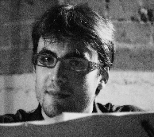 | RECITAL DI SOPRANO e PIANOFORTE  giovedì 2 agosto 2012 ore 16.30 i Concerti Ciani  Auditorium Arzaga, via Arzaga 1, info 335 6083581  soprano ELENA LORENZI  pianoforte STEFANO MARZANNI  il Segreto dei nostri Concerti di Agosto  ingresso libero previa prenotazione telefonica al nr. 02 91981
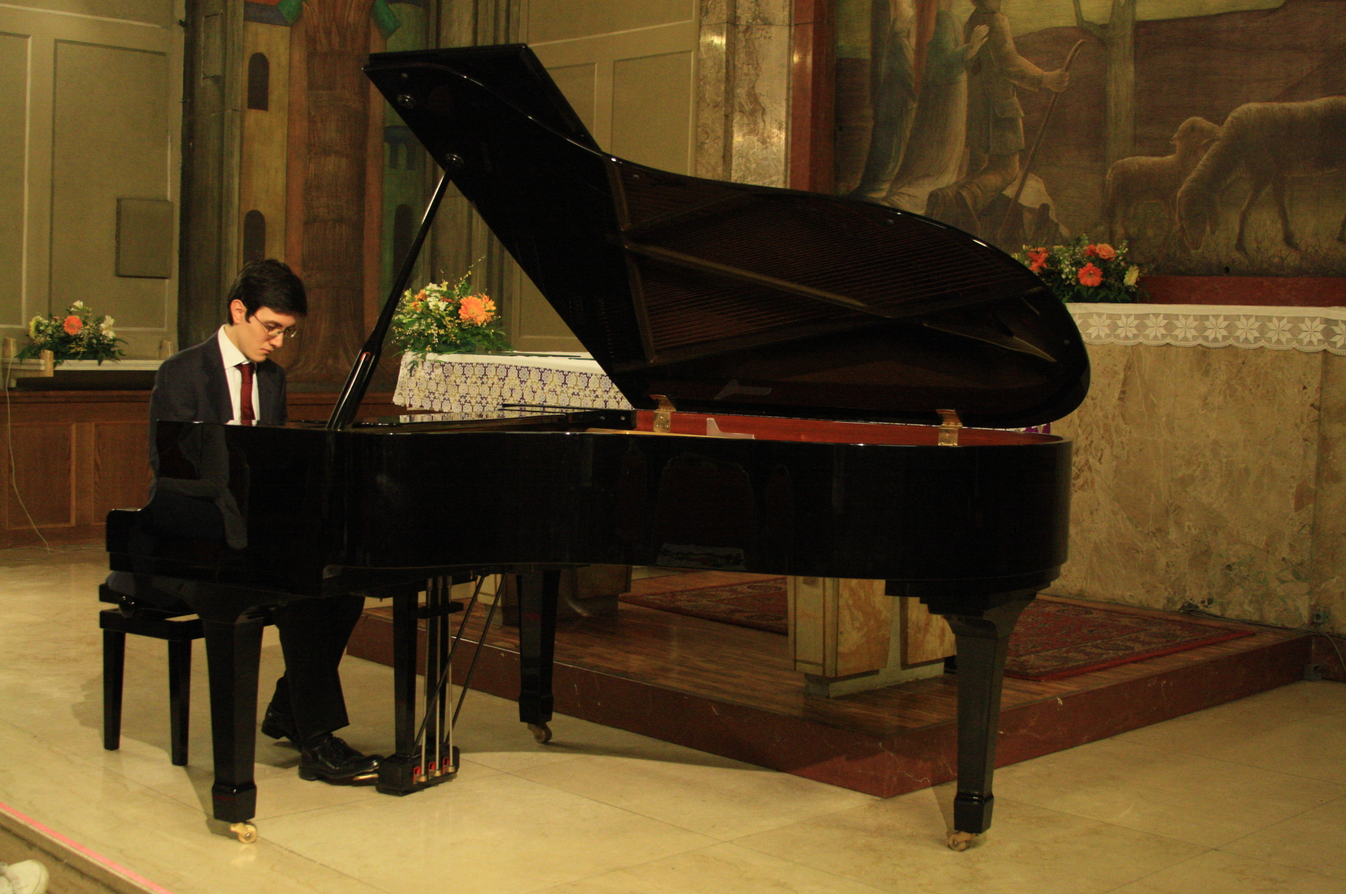 | RECITAL PIANOFORTE  martedì 7 agosto 2012 ore 15.00 i Concerti Ciani  Auditorium Trivulzio, via Trivulzio15, info 335 6083581  Musiche di Liszt, Beethoven, Chopin, Bach e Debussy  CESARE GRASSI pianista  ingresso libero
 | RECITAL PIANOFORTE  giovedì 9 agosto 2012 ore 16.30 i Concerti Ciani  Auditorium Arzaga, via Arzaga 1, info 335 6083581  pianista CHING – I TSENG  musiche di F. Liszt, F. Chopin, M. Ravel e C. Debussy  ingresso libero previa prenotazione telefonica al nr. 02 91981
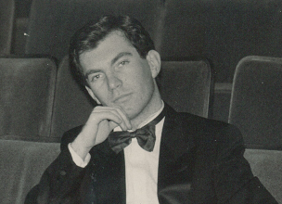 | RECITAL PIANOFORTE  martedì 14 agosto 2012 ore 15.00 i Concerti Ciani  Auditorium Trivulzio, via Trivulzio15, info 335 6083581  Musiche di Grieg, Debussy e Mussorgsky  MARIO PANCIROLI pianista  ingresso libero
 | RECITAL PIANOFORTE  giovedì 16 agosto 2012 ore 16.30 i Concerti Ciani  Auditorium Arzaga, via Arzaga 1, info 335 6083581  pianista MICHELLE CANDOTTI  musiche di F. Chopin, F. Liszt e A. Scriabin  ingresso libero previa prenotazione telefonica al nr. 02 91981
 | RECITAL PIANOFORTE  martedì 21 agosto 2012 ore 15.00 i Concerti Ciani  Auditorium Trivulzio, via Trivulzio15, info 335 6083581  Musiche di Liszt e Beethoven  NICOLA DAL CERO pianista  ingresso libero
 | RECITAL DI FLAUTO e PIANOFORTE  giovedì 23 agosto 2012 ore 16.30 i Concerti Ciani  Auditorium Arzaga, via Arzaga 1, info 335 6083581  Duo-miladodici  flauto ELISA BELLINI - pianoforte MICHELE FONTANA  musiche di J. S. Bach, F. Chopin, F. Liszt e J. Rietz  ingresso libero previa prenotazione telefonica al nr. 02 91981
 | RECITAL DI PIANOFORTE  domenica 26 agosto 2012 ore 16.30 i Concerti Ciani  Auditorium Principessa Jolanda, via G. Sassi 4, info 335 6083581  pianista ANDREAS ILIUTA  musiche di L. v. Beethoven e F. Liszt  ingresso libero
 | RECITAL PIANOFORTE  martedì 28 agosto 2012 ore 15.00 i Concerti Ciani  Auditorium Trivulzio, via Trivulzio15, info 335 6083581  musiche di Beethoven, Liszt, Debussy e Skrjabin  RUHAMA SANTORSA pianista  ingresso libero
RECITAL PIANOFORTE
giovedì 30 agosto 2012 ore 16.30 i Concerti Ciani
Auditorium Arzaga, via Arzaga 1, info 335 6083581
pianista ANDREAS ILIUTA
musiche di L. v. Beethoven e F. Liszt
ingresso libero previa prenotazione telefonica al nr. 02 91981
 | RECITAL PIANOFORTE  venerdì 31 agosto 2012 ore 18.00 i Concerti Ciani  Auditorium Martinitt e Stelline, corso Magenta 57, info 335 6083581  il Segreto dei nostri Concerti di Agosto  ingresso libero

